**Integrantes**: Christian Orellana, Matías Barrientos, Yorch Sepúlveda

**Tipos de datos**

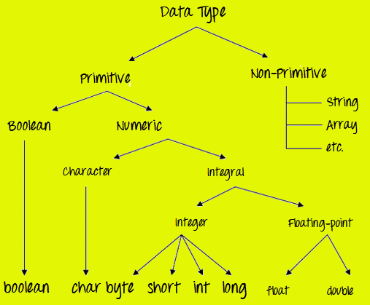

|  |  |  |  |  |  |
| --- | --- | --- | --- | --- | --- |
| **TIPOS DE DATOS EN JAVA** |  | **NOMBRE** | **TIPO** | **OCUPA** | **RANGO APROXIMADO** |
| **TIPOS PRIMITIVOS**  (sin métodos; no son objetos; no necesitan una invocación para ser creados) | byte | Entero | 1 byte | -128 a 127 |
| short | Entero | 2 bytes | -32768 a 32767 |
| int | Entero | 4 bytes | 2*109 |
| long | Entero | 8 bytes | Muy grande |
| float | Decimal simple | 4 bytes | Muy grande |
| double | Decimal doble | 8 bytes | Muy grande |
| char | Carácter simple | 2 bytes | --- |
| boolean | Valor true o false | 1 byte | --- |
|  |  |  |  |  |
| **TIPOS OBJETO**  (con métodos, necesitan una invocación para ser creados) | Tipos de la biblioteca estándar de Java | String (cadenas de texto)  Muchos otros (p.ej. Scanner, TreeSet, ArrayList…) | | |
| Tipos definidos por el programador / usuario | Cualquiera que se nos ocurra, por ejemplo Taxi, Autobus, Tranvia | | |
| arrays | Serie de elementos o formación tipo vector o matriz. Lo consideraremos un objeto especial que carece de métodos. | | |
| Tipos envoltorio o wrapper (Equivalentes a los tipos primitivos pero como objetos.) | Byte | | |
| Short | | |
| Integer | | |
| Long | | |
| Float | | |
| Double | | |
| Character | | |
| Boolean | | |

**Tipos ordenados según su tamaño**

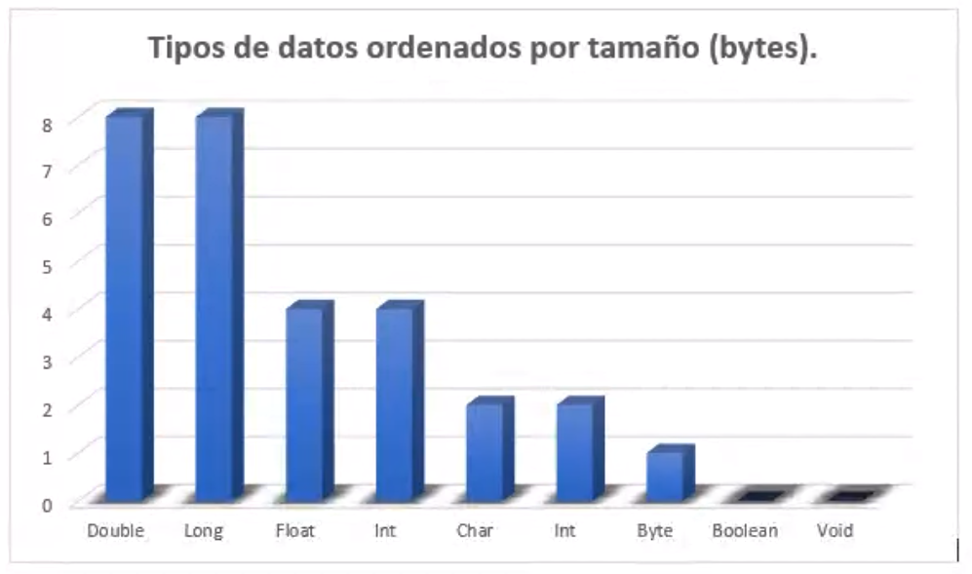

**Tipo de dato y sus conversiones**

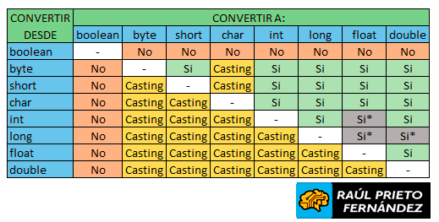

*Indica que puede ocurrir un truncamiento de los datos.

**Ejemplo del uso de conversión**

double doble = Double.parseDouble("900.1");

**Ejemplo del uso de casteo**

double num = 900.1;

int num1 = (int) num;